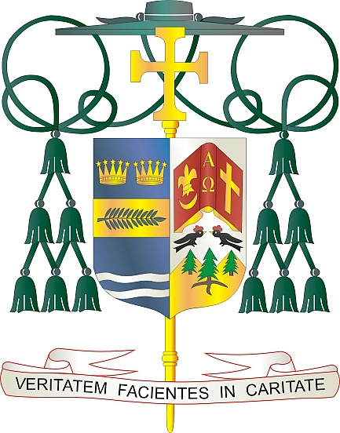

Office of  
THE BISHOP

9995 North Military Trail • P.O. Box 109650

Palm Beach Gardens, Florida 33410-9650

(561) 775-9595 Fax (561) 775-7035

## Diocese of Palm Beach

15 de abril de 2023

Queridos Hermanos y Hermanas en Cristo:

El próximo fin de semana, 23 y 24 de abril de 2023, nuestra Diócesis participará en la colecta anual el Óbolo de San Pedro (Peter's Pence). Esta colecta apoya a la Iglesia Universal y el trabajo de la Santa Sede, incluye la ayuda al Papa Francisco para llevar a cabo sus obras de caridad. Estas obras benefician a nuestros hermanos y hermanas marginados por la sociedad e incluyen las víctimas de la guerra, la opresión y los desastres.

Su contribución a la colecta del Óbolo de San Pedro ayuda a financiar no solo todas las actividades de los dicasterios de la Curia Romana que ayudan al Papa en el ejercicio de su ministerio, sino también una serie de proyectos solidarios que ayudan a los más necesitados. Considere poner en oración y apoyar la colecta de este año como un acto de misericordia y caridad.

Al contribuir con el Óbolo de San Pedro, podemos apoyar juntos la misión del Papa a través de las actividades de la Santa Sede y las iniciativas de solidaridad a favor de los más vulnerables, a los que tradicionalmente se ha dirigido la atención de la Iglesia.

Con gratitud por su continua generosidad y cada deseo de oración, yo soy

Sinceramente suyo en Cristo,

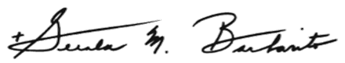

Reverendísimo Gerald M. Barbarito

Obispo de Palm Beach

**NOTA PARA LOS PARROCOS: SE REQUIERE PUBLICAR ESTA CARTA EN EL BOLETÍN DE LA PARROQUIA EN MEDIA PÁGINA O PAGINA COMPLETA EL FIN DE SEMANA DEL 15 Y 16 DE ABRIL DE 2023. LA COLECTA TENDRÁ LUGAR EL 22 Y 23 DE ABRIL DE 2023. PUEDEN LEER LA CARTA EN TODAS LAS MISAS, PUBLICARLA EN LAS REDES SOCIALES Y EN SU PAGINA WEB, ADEMÁS DE TENERLA IMPRESA EN EL BOLETÍN.**